一．构建半导体产业知识图谱需要以下技术方案：

1. 语料库的构建：需要收集半导体产业相关的文本数据作为语料库，可以从互联网上的新闻、论文、专利等渠道进行收集。收集到的文本数据需要进行清洗和预处理，包括去除停用词、分词、词性标注等。

2. 实体识别：使用自然语言处理技术对语料库中的文本数据进行实体识别，识别出半导体产业相关的实体，如公司、人物、技术等。

3. 关系抽取：使用自然语言处理技术对语料库中的文本数据进行关系抽取，抽取出实体之间的关系，如公司之间的合作关系、人物与技术之间的关系等。

4. 数据存储：使用图数据库Neo4j存储实体和关系数据，Neo4j是一种基于图的数据库，可以很好地存储实体和关系数据，并支持复杂的查询操作。

5. 数据可视化：使用Python编写程序，将从Neo4j中查询到的数据进行可视化展示，本项目借助了GraphXR这个开源可视化工具。

二．详细过程

1.整理半导体及相关产业的数据，包括上游企业、行业、产品及各产品小类的上游材料。将所有数据整合为.json形式，便于后续读取和使用。

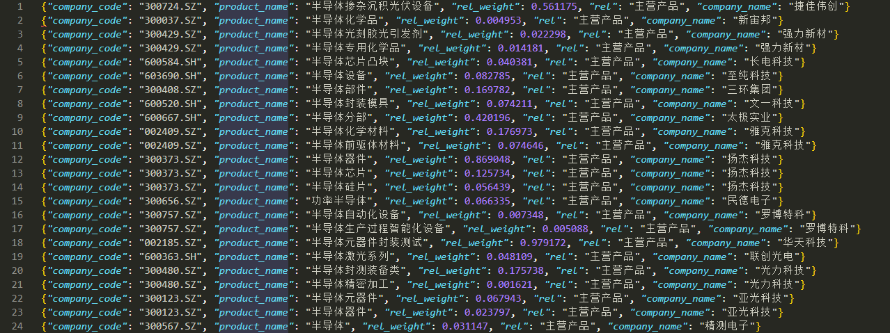

2.创建一个图数据库用于存储数据

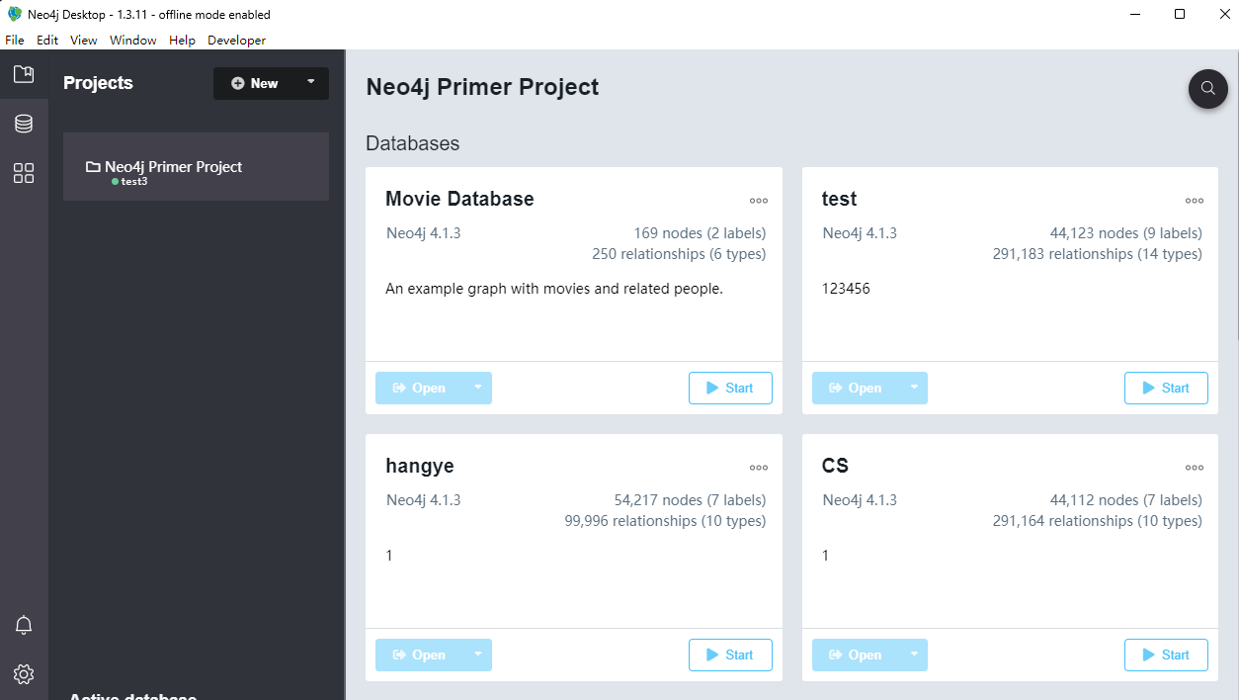

3.借助Python程序调用图数据库接口API进行图谱创建

3.1 读取数据

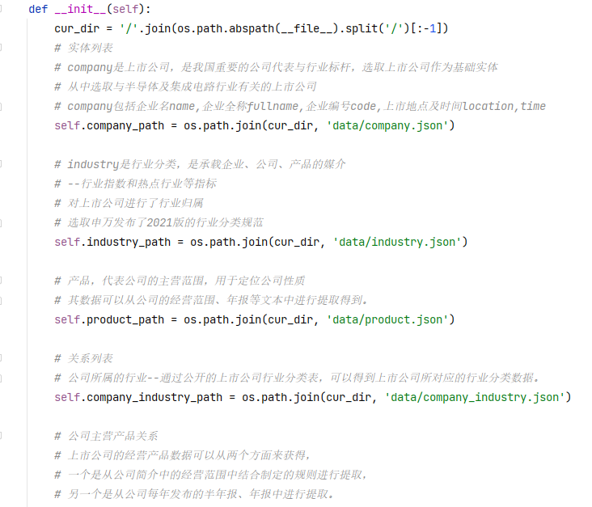

3.2 创建节点

3.3 加载数据

3.4 创建实体

3.5 创建实体关系边

3.6 创建实体关联变

4.借助GraphXR可视化工具进行可视化和结果分析

4.1整体全景图：

其中包含2422个产品实体、237个企业实体、42个行业实体。776个产品小类、479个主营产品、139个上层材料、50个上级行业

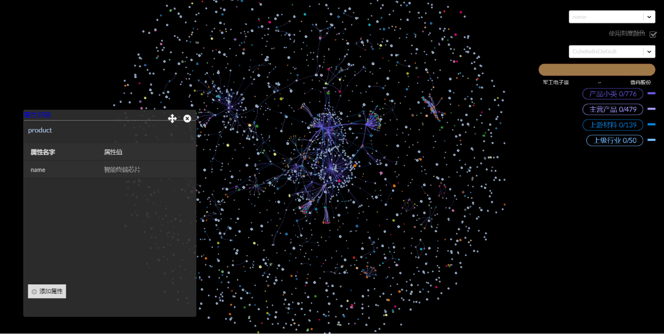

4.2 企业竞争关系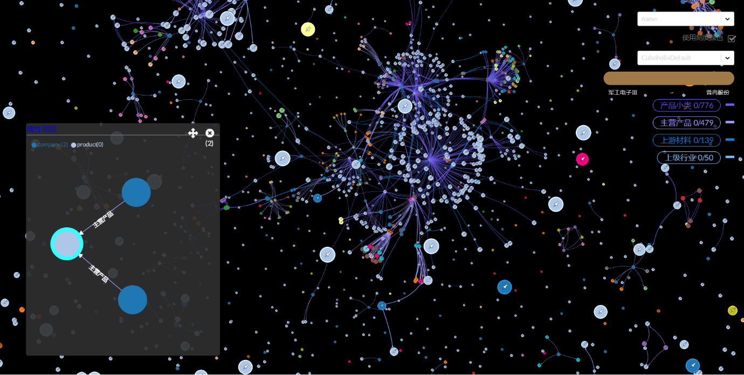

4.3 同一企业多种主营产品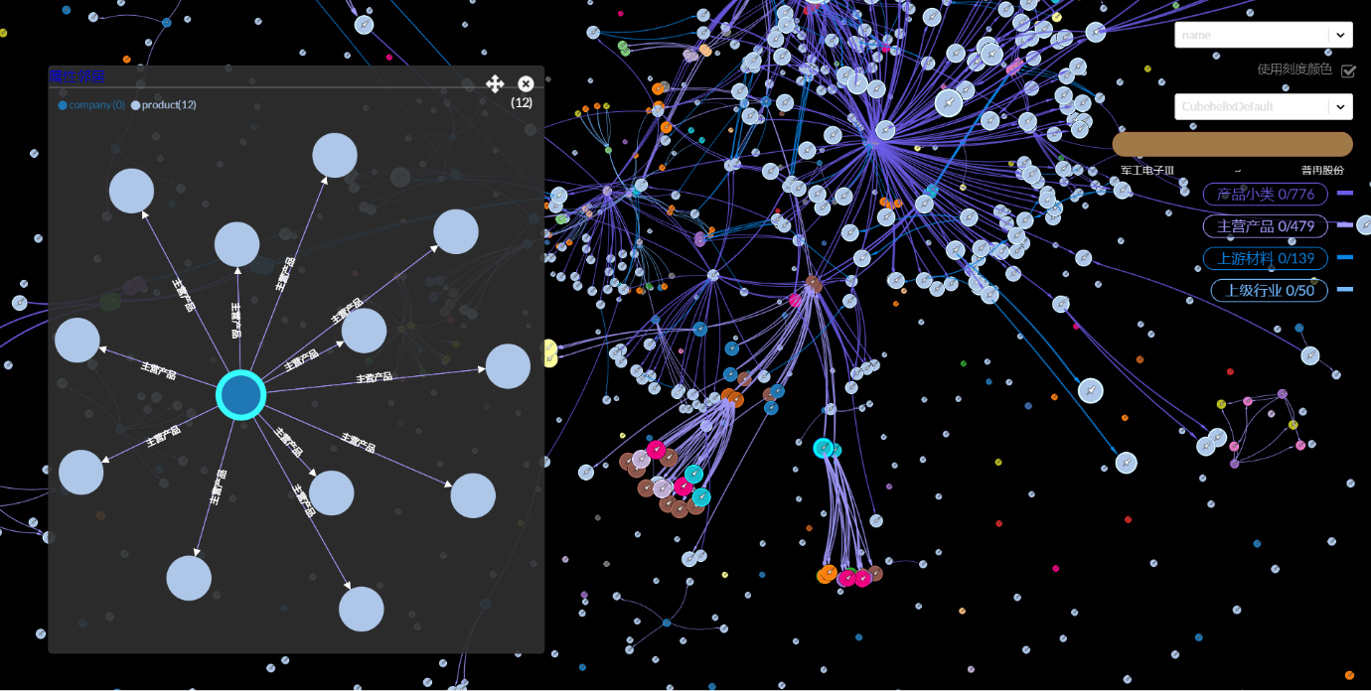

4.4 查询产品之间的关系

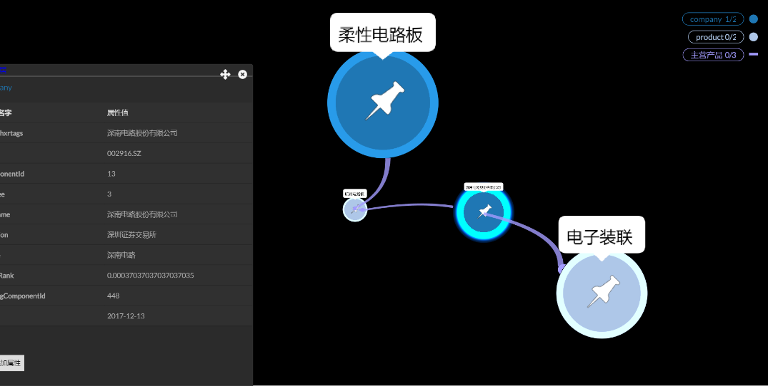

4.5 查询企业之间的关系



4.6 添加删除节点

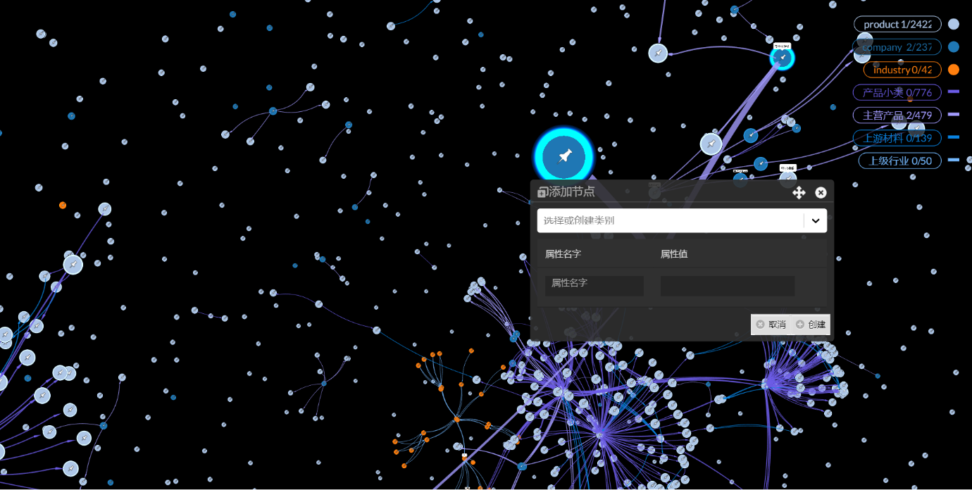

4.7 从一个产品辐射到整个半导体产业链的过程

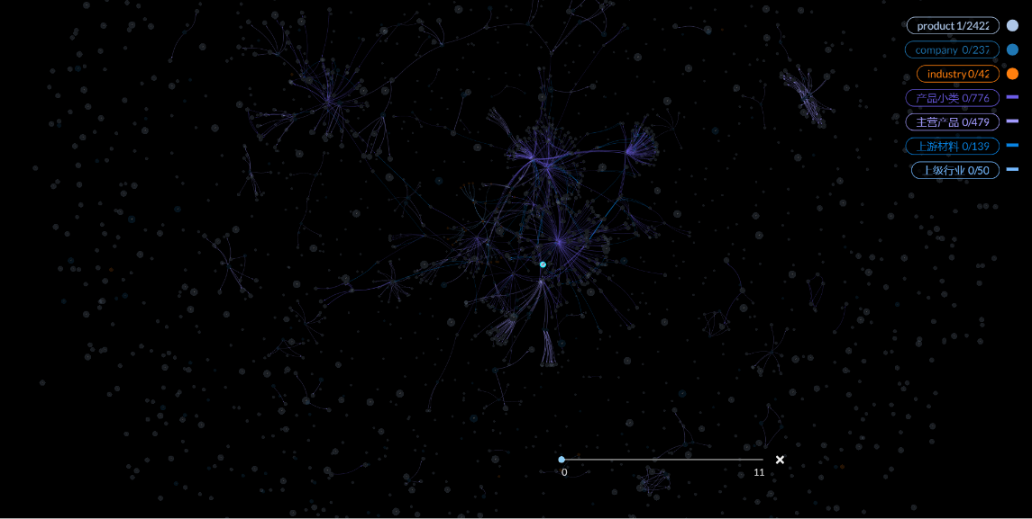

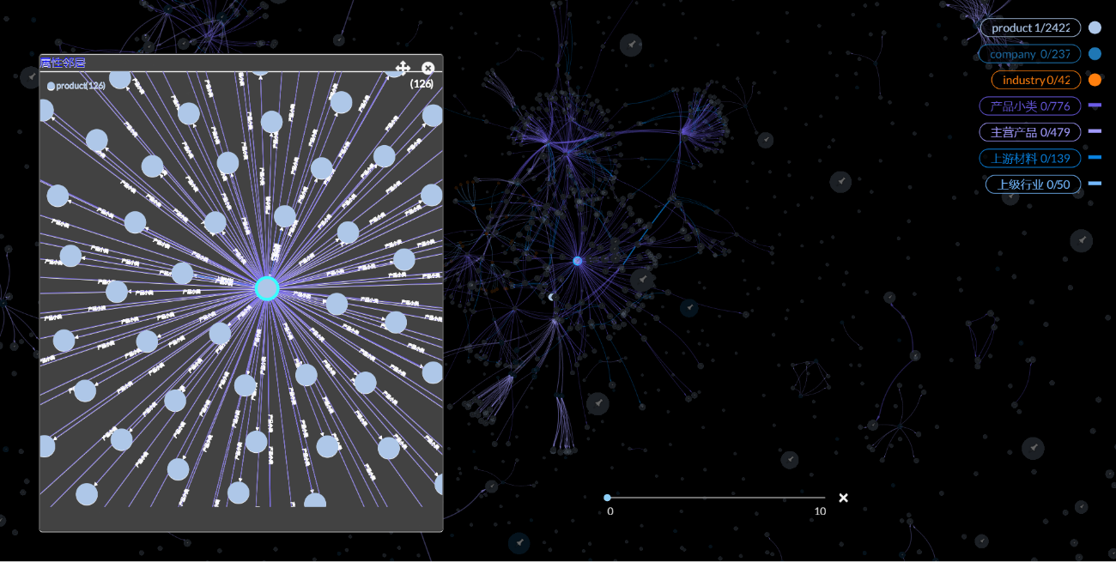

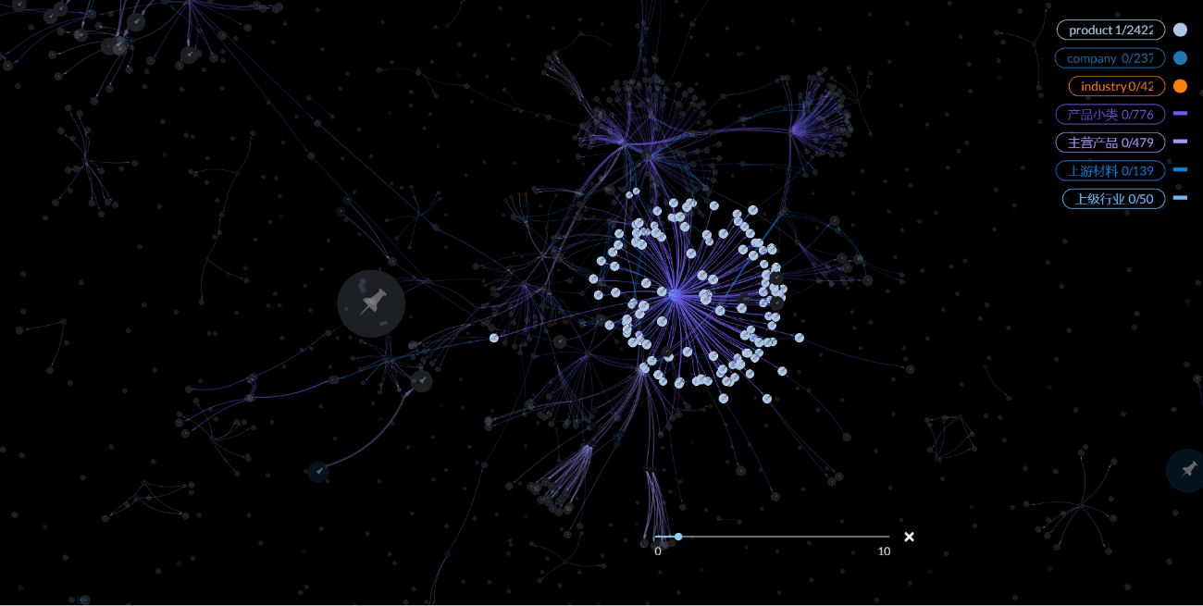

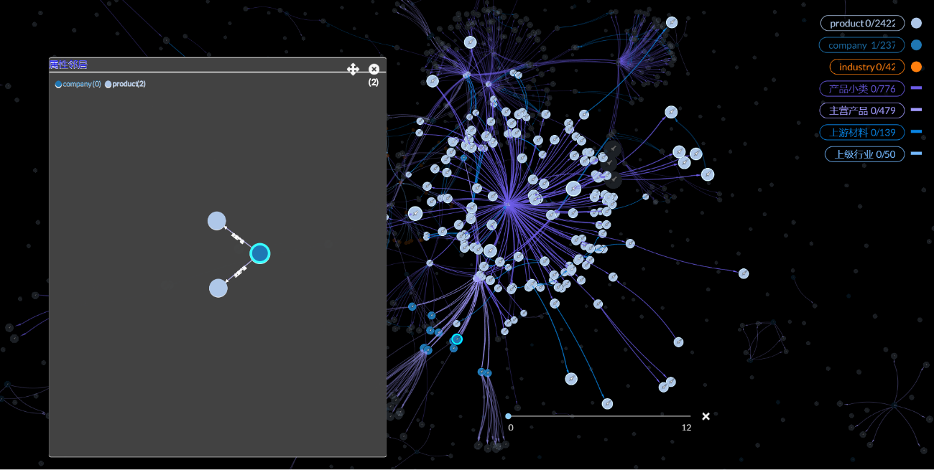

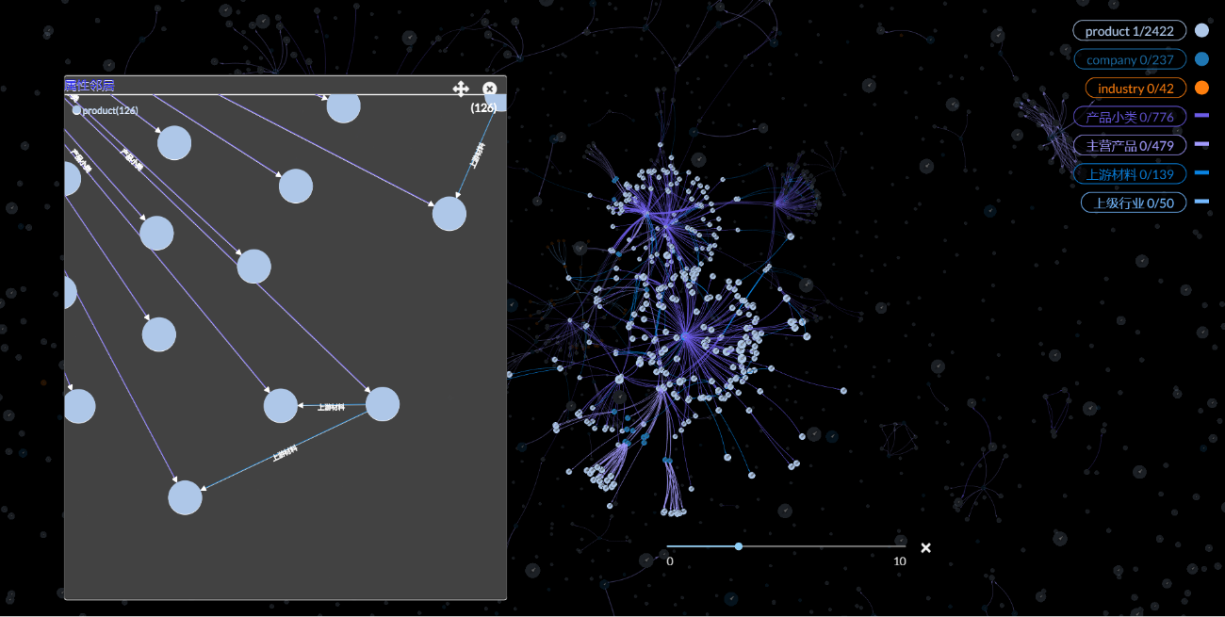

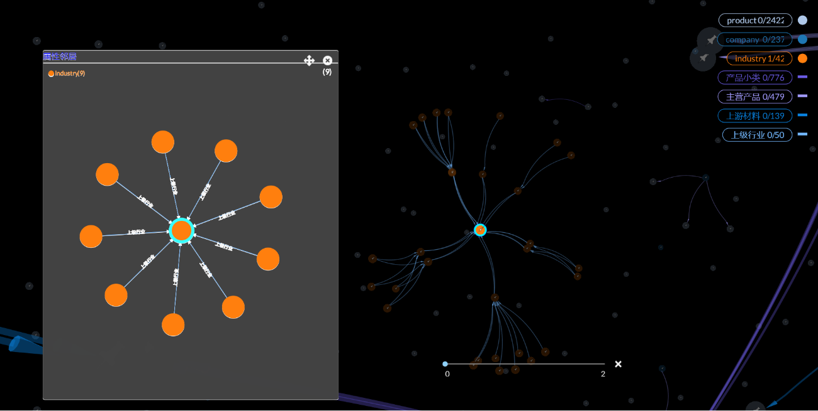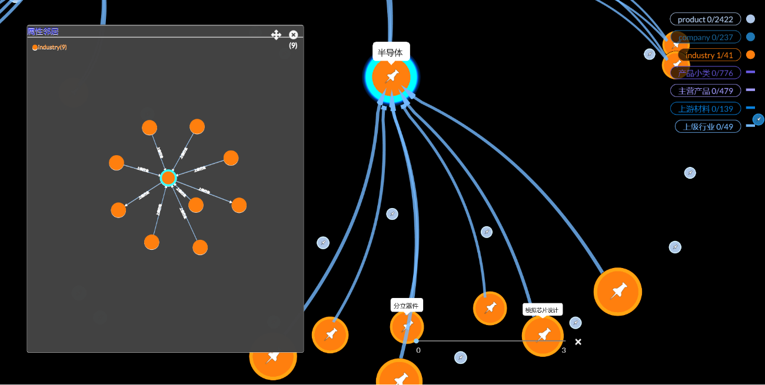

三．项目总结

为了提高我国产业链风险全过程管理水平，我们需要依靠知识图谱等技术来开发制造业产业链全景信息系统，实现对制造业产业链的完整描述和动态表达。这将支持产业链风险的动态监控、精准识别、高效评估和提前预测，为产业链的稳定运行和强链补链提供支持，提高我国产业链的韧性和国际竞争力。我们使用Python和Neo4j图数据库构建了一个半导体行业全景图，旨在帮助用户更好地了解这个行业的生态系统。

这个半导体行业全景图项目可以从不同的数据源中提取数据，并将其存储在Neo4j图数据库中。然后，我们使用Neo4j的可视化工具呈现这些数据，以帮助用户更好地理解半导体行业的生态系统。用户可以看到半导体行业中的各种组织、公司和技术，以及它们之间的关系。此外，用户还可以看到半导体行业中的各种市场趋势和技术发展，以帮助他们更好地了解行业的未来发展趋势。我们相信，这个半导体行业全景图项目可以为半导体行业的从业者、投资者和研究人员提供有价值的信息和洞察力，帮助他们更好地了解这个复杂而庞大的行业。

在这个全景图中，用户可以看到半导体行业中的各种公司和组织，以及它们之间的关系。例如，用户可以看到哪些公司是半导体生产商，哪些公司是芯片设计公司，哪些公司是设备供应商，等等。用户还可以看到不同公司之间的合作关系，例如哪些公司在联合开发新产品，哪些公司在共同投资研发，等等。

此外，全景图还包括了半导体行业中的各种技术和市场趋势。例如，用户可以看到哪些技术正在成为主流，哪些技术正在被淘汰，以及哪些市场正在快速增长。这些信息可以帮助用户更好地了解半导体行业的未来发展趋势，以及哪些公司和技术可能会成为行业的领导者。这个半导体行业全景图提供了一个全面的视角，帮助用户更好地了解这个复杂而庞大的行业。

四．功能简介

这个项目的主要功能是构建一个半导体行业全景图，以帮助用户更好地了解这个行业的生态系统。具体来说，这个项目可以实现以下功能：

1. 数据提取：使用Python编写脚本，从不同的数据源中提取半导体行业相关的数据，例如公司和组织信息、技术和市场趋势等。
2. 数据存储：将提取的数据存储在Neo4j图数据库中，以便后续的分析和可视化。
3. 数据分析：使用Neo4j的查询语言Cypher对数据进行分析，例如查找公司之间的关系、查找市场趋势等。
4. 数据可视化：使用Neo4j的可视化工具呈现数据，以便用户更好地理解半导体行业的生态系统。用户可以查看公司之间的关系、市场趋势、技术发展等信息。
5. 用户交互：用户可以通过可视化工具与全景图进行交互，例如缩放、选择节点、查看详细信息等。

简单来说，这个项目的主要功能是帮助用户更好地了解半导体行业的生态系统，通过数据提取、存储、分析和可视化，用户可以深入了解行业中的各种组织、公司和技术，以及它们之间的关系。这个项目可以为半导体行业的从业者、投资者和研究人员提供有价值的信息和洞察力。